整套教材未领取操作手册
1.登录账号，在KINGOSOFT高校教学综合管理服务平台的主控页面上，单击“教材管理”功能模块，展开“主控→教材管理”页面。选择“收订”。
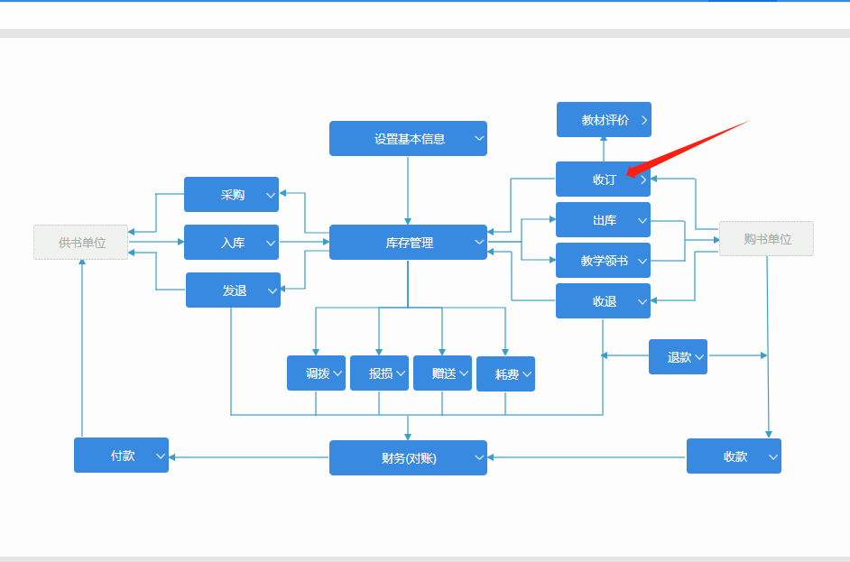
2.选择“确认不收订教材的学生”，可对整个班级学生进行设置
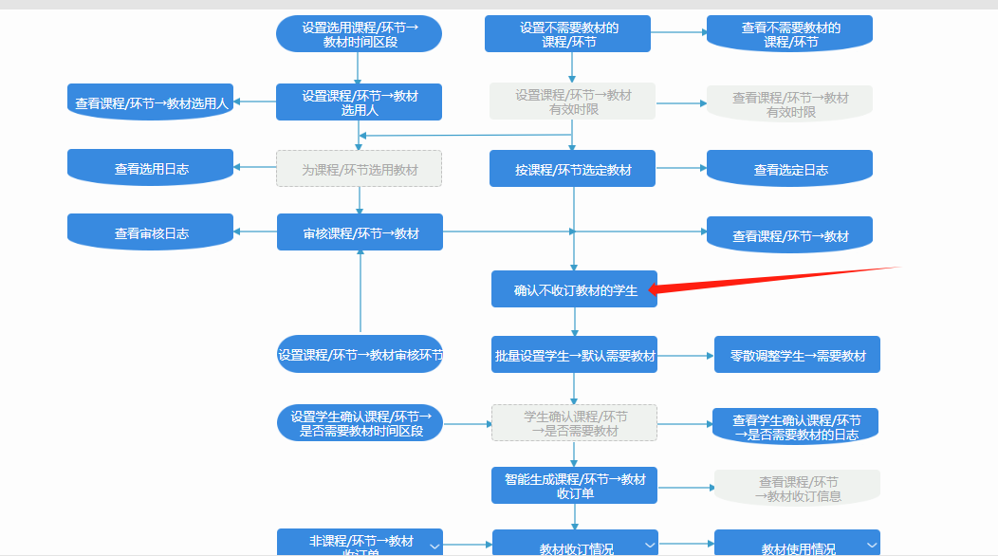
3.选择对应的“年级、学院、专业、班级”，点击“检索”
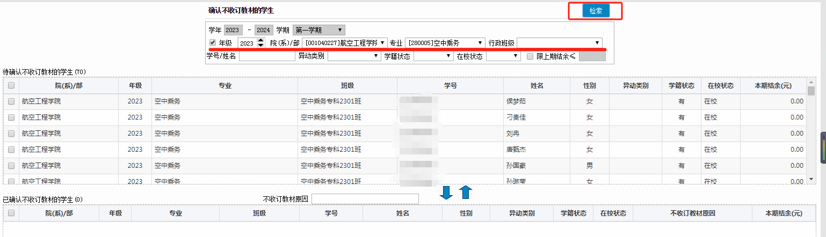4.选定“XX学生”，点击按钮，完成“XX学生一整套教材未领取”的操作
